UNIVERSIDADE SALGADO DE OLIVEIRA

CURSO DE SISTEMAS DE INFORMAÇÃO

DISCIPLINA BANCO DE DADOS II

**Gustavo de Faria Tavares**

**Thiago Alexsander Petermann**

**Gabriel Benício Terra**

**Iury Santiago Rodrigues**

**Trabalho de Banco de Dados II**

Juiz de Fora

2017

**Gustavo de Faria Tavares**

**Thiago Alexsander Petermann**

**Gabriel Benício Terra**

**Iury Santiago**

**Trabalho de Banco de Dados II**

Trabalho apresentado à disciplina de Banco de Dados II do curso de Sistemas de Informação da Universidade Salgado de Oliveira – UNIVERSO, como parte dos requisitos para aprovação em disciplina.

Orientador: Professor Marcos Miguel

Juiz de Fora

2017

Sumário

Introdução 1

Considerações Iniciais 1

Objetivos 2

Justificativa 2

Gerenciamento de PET SHOP 3

Levantamento de requisitos 4

Requisitos funcionais e não funcionais 6

Relacionamentos sistema 7

Modelo DER 10

Modelo Tabular 11

Modelo DTR 14

Conclusão 15

# Introdução

Este capitulo apresentará uma visão geral do objetivo de pesquisa e uma visão geral do trabalho a ser realizado, bem como a organização do texto.

## Considerações Iniciais

Pet Shop é o nome dado aos estabelecimentos especializados em “comercializar” filhotes de animais, alimentos, acessórios e tratamento. O nome Pet Shop vem do inglês que significa área de compra de pequenos animais, é destinada a área de compras para pequenos animais ou de estimação. Esses estabelecimentos oferecem também serviços de embelezamento como banho, tosa e perfumaria. Os animais mais comercializados neste ramo são cachorros, gatos e pássaros.

Os pets shops surgiram no Brasil na década de 80, introduzidos no país por influência dos norte-americanos, povo altamente interessado no bem-estar de seus animais. Com o passar dos anos, o setor de serviços médico veterinários, passou por um grande crescimento, fazendo com que as empresas especializadas neste ramo, cada vez mais busquem formas para agilizar a execução de seus processos, afim de evitar a ocorrência de problemas durante a oferta de um serviço. O mercado de produtos veterinários e afins no Brasil está crescendo cada vez mais, indícios que levam a essa conclusão não faltam: além do fenômeno de humanização dos animais de estimação, a cada dia os “bichinhos” ganham maior espaço nos lares brasileiros (BAHIA, 2005).

Atualmente a falta de tempo de seus donos em manter o animal em boas condições de higiene e saúde, faz com essas casas especializadas ganhem mais espaço no mercado, oferecendo serviços e produtos como, banho, tosa, hidratação dos pelos, venda de artigos especializados, entre outros. Diante do grande crescimento desse ramo, é necessário que sejam criadas formas de agilizar o trabalho do empreendedor que nele atua. Um bom software pode auxiliar nesta questão. Em função disso, viu-se oportuno desenvolver um protótipo de software que terá as funcionalidades necessárias para permitir um uso eficiente de gerenciamento dos processos realizados em um Pet Shop visando disponibilizar uma solução alternativa para empresas que não necessitam de softwares tão completos como os já existentes no mercado, ou que busquem soluções de menor custo.

## Objetivos

O objetivo deste trabalho é principalmente o levantamento de requisitos para criação do banco de dados, analise e modelagem para melhor organizar os processos do cliente.

Para atender o objetivo deste trabalho pretende-se:

* Realizar o levantamento de requisitos com uma empresaria do ramo de Pet Shop, buscando informações sobre meios e processos seguidos.
* Levantar situações e necessidades com outros empresários do ramo.
* Criar uma análise de dados identificando requisitos funcionais e não funcionais necessários para o desenvolvimento do sistema de gerenciamento de Pet Shop.
* Criar a modelagem por meio do diagrama de entidade e relacionamento.
* Gerar diagramas de casos de Uso.
* Gerar diagramas de Classes.
* Desenvolver diagrama de sequencia.
* Criar diagrama de atividades.

## Justificativa

Devido ao crescimento da demanda por lojas especializadas em oferecer produtos e serviços para animais domésticos e de pequeno e médio porte o Pet Shops tem que se adaptar às mudanças que ocorrem continuamente no mercado. Acontecimentos sociais, ambientais e políticos, fazem com que os consumidores reajam de forma diferente em relação ao mercado. Prezando pela agilidade ao passar uma informação ao seu cliente, torna-se uma necessidade para as lojas deste ramo, a utilização de um sistema informatizado para gerenciar e apresentar estas informações. Mediante a necessidade de controlar os processos realizados pelas empresas em seu ambiente, identificamos a oportunidade de um mapear e criar um sistema para o gerenciamento das empresas de pet shop, visando agilizar e melhor organizar seus processos. O desenvolvimento deste trabalho permitirá colocar em pratica todos os conhecimentos adquiridos até o momento sobre Análise de Dados, Documentação de Sistemas e estruturação de Banco de Dados.

## Gerenciamento de PET SHOP

Anos atrás, os cuidados com animais eram de responsabilidade de veterinários ou clínicas especializadas. Com o passar do tempo, surgiram os Pet Shops, empresas especializadas no tratamento de animais domésticos, que estão cada vez mais ocupando espaço no mercado.

Devido à grande procura dos serviços e produtos oferecidos pelo ramo de Pet Shops, o volume de trabalho aumentou significativamente e os empreendedores têm grande dificuldade para gerenciar a execução de seus processos. Em função disso, torna-se necessária a informatização dessas empresas, para melhor organizar suas atividades fundamentais, como por exemplo, manter sempre o seu estoque em dia. Muitas vezes o gerente tem capacidade, porém o fluxo de informação é tão grande que há a necessidade de um auxílio para controlar todos os processos. Como alternativa essas empresas podem contar com sistemas informatizados, como os denominados sistemas de informação. Para controles de processos, as empresas têm como aliados os sistemas de informações gerenciais (SIG) oferecidos pela tecnologia da informação, proporcionando a geração de informações rápidas e precisas, facilitando a tomada de decisão e o registro de operações realizadas. Com a estrutura organizacional traçada, e a empresa tendo conhecimento sobre como utilizar os recursos oferecidos pela TI (tecnologia de informação), o sistema de informações gerenciais só agrega benefícios à gestão empresarial e a empresa estará melhor preparada para atender adequadamente seus clientes, e de maneira organizada possuir um controle interno eficiente e com menos falhas. A finalidade ao desenvolver um protótipo para gerenciamento de um pet shop é a de manter o fluxo de informações da empresa, permitindo maior rapidez e disponibilidade dessas informações. Além disso, considera-se importante que as empresas de pequeno porte possam optar por sistemas menores e de fácil utilização, que facilitem o gerenciamento dos seus principais processos, e esse é o objetivo principal do protótipo proposto.

# Levantamento de requisitos

O processo de desenvolvimento de software divide-se em quatro grandes fases: análise, projeto, implementação e testes. O objetivo deste trabalho é a análise do problema para melhor entendimento do gerenciamento de Pet Shop, e assim ter em mente quais as funções necessárias para a criação do software e suas restrições.

Os requisitos do Sistema podem ser funcionais ou não-funcionais:

* Funcionais – requisitos funcionais correspondem à listagem de todas as coisas que o sistema deve fazer. Como por exemplo: controlar entrada e saída, calcular multa, gerar relatórios.
* Não-funcionais – requisitos não-funcionais são restrições que se coloca sobre como o sistema deve realizar seus requisitos funcionais. Como por exemplo: De que forma? Quando, como, por quem?

A fase de levantamento de requisitos é considerada a primeira atividade técnica no desenvolvimento do software, é responsável por definir que serviços o sistema irá realizar, e diante de quais restrições fará isso. Os requisitos devem estabelecer o que o sistema fará e não como isto será feito. Nesta fase são produzidos alguns eventos como:

• Visão geral do sistema, que é a descrição das principais ideias do sistema.

• A definição dos requisitos funcionais e não-funcionais que indicam o que o sistema deve realizar e diante de que condições.

Utilizaremos o Diagrama de entidade e relacionamento que são representados por entidades, atributos e relacionamentos.

As entidades representam tudo o que pode ser observado no mundo real com existência independente. Pode ser um objeto com existência física (ex. aluno), ou pode ser um objeto com existência conceitual (ex. curso).

Atributos são as propriedades que descrevem uma entidade, no caso de um aluno, o nome, e no caso de um curso, o seu código.

E os relacionamentos são as associações entre uma ou várias entidades. Por exemplo, um aluno se matricula em um curso, o ato de matricular é que relaciona o aluno ao curso.

No entanto, para identificar as chaves primárias e estrangeiras, que irão compor a estrutura das tabelas de um banco de dados, é necessário que se defina a cardinalidade dos relacionamentos.

Foi identificado que o Pet Shop não possui nenhum tipo de sistema, para gerenciamento dos clientes, a empresaria utiliza uma ficha em Excel para guardar o que foi realizado em cada animal/cliente. Desta forma identificamos uma grande necessidade de um cadastro de clientes com os animais que ele possui, estes animais devem possuir uma ficha de gerenciamento das vacinas, anamnese e registros dos tratamentos clínicos.

Foi verificado também que não possuem uma ficha assertiva de marcação de consultas e agendamentos de serviços, por este motivo iremos criar relatórios de agendamentos/vencimentos de vacinas dos animais.

Outro ponto relevante é o controle de vencimentos de produtos, que é realizado de forma manual pelos funcionários e separados no estoque para utilizar antes do vencimento, criaremos relatórios dos produtos e cadastro com data de vencimento, assim facilitando a verificação de quando é o vencimento dos produtos e qual lote de vencimentos.

No decorrer do processo surgiu a necessidade de gerar um código de “rastreamento” do PET, iremos implementar um gerador de QRCode, este código irá direcionar diretamente ao site da empresa com as informações do dono do animal, em caso de perda teremos uma chance maior de retornar o pet ao dono.

# Requisitos funcionais e não funcionais

A coleta dos requisitos foi realizada por observação do trabalho realizado no Pet Shop e entrevista realizada, abaixo os requisitos funcionais e não funcionais avaliados.

**Tabela1 – requisitos funcionais do sistema**

|  |  |  |
| --- | --- | --- |
| CODIGO | NOME | PRIORIDADE |
| R1 | Efetuar Login | Essencial |
| R2 | Cadastrar cliente | Essencial |
| R3 | Localizar Ciente | Necessário |
| R4 | Excluir Cliente | Essencial |
| R5 | Editar dados do Cliente | Essencial |
| R6 | Inserir consultas\serviços | Essencial |
| R7 | Excluir consultas\serviços | Essencial |
| R8 | Registrar\Controlar Contas | Essencial |
| R9 | Manter Ficha do Histórico do Animal | Necessário |
| R10 | Manter Produto | Essencial |
| R11 | Manter Fornecedor | Essencial |
| R12 | Controlar Vacinação | Essencial |
| R13 | Cadastrar valores dos produtos | Necessário |
| R14 | Emitir relatórios | Necessário |
| R15 | Manter Cliente | Essencial |
| R16 | Manter Animal | Essencial |
| R17 | Manter Funcionário | Essencial |

**Tabela2 - Requisitos não-funcionais**

|  |  |  |  |
| --- | --- | --- | --- |
| CODIGO | NOME | PRIORIDADE | RELAÇÃO |
| RN1 | Valor de venda dos produtos | Necessário | R8 |
| RN2 | Aviso data de validade dos produtos a vencer | Essencial | R10 |
| RN3 | Formas de pagamento | Essencial | R8 |
| RN4 | Aviso de agendamento | Essencial | R12 |

**Tabela3 - Funções do Sistema**

|  |  |  |  |  |  |  |
| --- | --- | --- | --- | --- | --- | --- |
| **Nº função** | **Função** | **Descrição** | **Entradas de dados** | **Origem** | **Saídas de dados** | **Destino** |
| F1 | Cadastrar produto | Cadastro dos produtos/serviços oferecidos na loja. | ID, nome, custo, valor de venda, tipo de produto, vencimento, fornecedor. | Nota de Compra | Mensagem informando que foi realizado o cadastro | Banco de Dados |
| F2 | Alterar produto | Alterar produto/serviço oferecido na loja. | ID, nome, custo, valor de venda, tipo de produto, vencimento, fornecedor. | Nota de Compra | Mensagem informando as alterações realizadas | Banco de Dados |
| F3 | Vender produto | Realizar venda de produto/serviço. | ID, quantidade, valor, forma de pagamento, tipo de produto. | Funcionário | Exibe valor total a pagar | Tela, impressora e Banco de dados. |
| F4 | Agendar consulta | Agendar consulta de acordo com agenda disponível. | CPF cliente, animal, data, horário. | Cliente | Exibe as consultas para a data | Banco de Dados |
| F5 | Cancelar consulta | Liberar agenda | CPF cliente. | Cliente | Mensagem informando que agendamento foi cancelado | Banco de Dados |
| F6 | Reagendar consulta | Marcar consulta para outra data/horário | CPF cliente. | Cliente | Exibe nova data da consulta | Banco de Dados |
| F7 | Registrar na ficha animal | Inserir informações das consultas dos animais | CPF cliente, animal, anamnese, vacinas, consultas. | Laudo médico | Mensagem informando que a informação foi adicionada | Banco de Dados |
| F8 | Alterar ficha animal | Alterar informações na ficha animal | CPF cliente, animal, anamnese, vacinas, consultas. | Laudo médico | Mensagem informando as alterações realizadas | Banco de Dados |
| F9 | Cadastrar cliente | Cadastro dos clientes que possuem animais | CPF, nome, endereço completo, animal. | Funcionário | Mensagem informando que foi realizado o cadastro | Banco de Dados |
| F10 | Cadastrar animal | Cadastro dos animais | Nome, idade, peso, tamanho, raça. | Funcionário | Mensagem informando que foi realizado o cadastro | Banco de Dados |
| F11 | Alterar cliente | Modificar informações dos clientes | CPF cliente, animal, data, horário. | Funcionário | Mensagem informando as alterações realizadas | Banco de Dados |
| F12 | Alterar animal | Inserir ou modificar as informações do animal | Nome, idade, peso, tamanho, raça. | Funcionário | Mensagem informando as alterações realizadas | Banco de Dados |
| F14 | Cadastrar fornecedor | Cadastrar fornecedor | CNPJ, nome, nome fantasia, endereço completo, telefone. | Funcionário | Mensagem informando que foi realizado o cadastro | Banco de Dados |
| F15 | Cadastrar funcionário | Cadastrar os funcionários | Nome, CPF, identidade, numero da carteira de trabalho, endereço completo, telefones de contato, área de atuação. | Funcionário | Mensagem informando que foi realizado o cadastro | Banco de Dados |
| F16 | Alterar fornecedor | Alterar informações de fornecedor | CNPJ, nome, nome fantasia, endereço completo, telefone. | Funcionário | Mensagem informando as alterações realizadas | Banco de Dados |
| F17 | Alterar funcionário | Alterar informações de funcionários | Nome, CPF, identidade, numero da carteira de trabalho, endereço completo, telefones de contato, área de atuação. | Administrador | Mensagem informando as alterações realizadas | Banco de Dados |
| F18 | Gerar relatório de venda | Gera relatório de venda do dia ou mês selecionados | Data da venda | Banco de dados | Exibe todos os produtos vendidos para a data selecionada ou mês | Tela e impressora (dados solicitados) |
| F19 | Gerar relatório de validade | Gera relatório de produtos a vencer por data de vencimento | Data a verificar | Banco de dados | Exibe informações de vencimentos dos produtos | Tela e impressora (dados solicitados) |
| F20 | Gerar relatório de ficha animal | Gera informações registradas na ficha animal (consultas, anamnese) | CPF cliente ou nome do cliente | Banco de dados | Exibe informações das consultas dos animais | Tela e impressora (dados solicitados) |
| F21 | Consultar ficha animal | Verifica ficha do animal | CPF cliente ou nome do cliente | Banco de dados | Exibe tela com as informações do animal | Tela e impressora (dados solicitados) |
| F22 | Consultar cliente | Exibe informações pessoais dos clientes | CPF cliente ou nome do cliente | Banco de Dados | Exibe tela com as informações do cliente | Tela e impressora (dados solicitados) |
| F23 | Gerar relatório de agendamentos | Gera informações da agenda para os próximos dias | Data de agendamento | Banco de dados | Exibe informações dos agendamentos para a data consultada | Tela e impressora (dados solicitados) |

**Tabela4 - Interfaces de usuário**

|  |  |  |  |  |
| --- | --- | --- | --- | --- |
| **Número de ordem** | **Nome** | **Usuário** | **Função** | **Descrição** |
| I1 | Tela produto/serviço | Funcionário | F1, F2 | Interface para cadastro e alteração de produtos, podendo ser pesquisado pelo código do produto ou nome. Todas as opções devem ser preenchidas para alteração ou inclusão de novo produto. |
| I2 | Tela cliente | Funcionário | F9, F4, F5, F6, F10, F11, F12, F22 | Interface para manutenção e verificação de cliente. Contem campos de busca e as opções de agendamento, consulta modificação de informações. Alem dos campos de informações possui campo realizar venda realizando assim uma venda direta ao CPF registrado. |
| I3 | Tela fornecedora | Funcionário | F14, 16 | Interface para manutenção dos dados de fornecedores, cadastro e alteração. |
| I4 | Tela animal | Funcionário | F7, F8, F21, F23, F20 | Interface para consultas dos animais pode ser acessada a partir da tela cliente. Contem campos de alteração, modificação e inclusão de informações. |
| I5 | Tela de vendas | Funcionário | F3 | Interface para venda de balcão. Contem campo para busca e inclusão de produtos, pode-se incluir mais de um produto/serviço, o campo cliente é opcional |
| I6 | Tela de relatórios | Funcionário | F18, F19, F20, F23 | Interface para visualização dos relatórios disponíveis, após a seleção deverá ser preenchido as informações que o relatório necessita. |
| I7 | Tela funcionário | Administrador | F15, F17 | Interface para cadastro e alteração do funcionário, necessidade de preencher todos os campos. |

**Tabela5 - Usuários e sistemas externos**

|  |  |  |
| --- | --- | --- |
| **Número do usuário** | **Usuário (cargo/função/nome)** | **Descrição** |
| 1 | Administrador | Responsável pelo cadastro de funcionários e possui acesso a todas as funcionalidades |
| 2 | Funcionário | Responsável por armazenar as informações no sistema, exceto cadastro de funcionários e anamneses |
| 3 | Veterinário | Responsável por armazenar as informações no sistema, exceto cadastro de funcionários. |

# Relacionamentos sistema

**VACINA**

Todas as vacinas possuem data de validade e marca, precisam ser registradas com todas as especificações, necessário registrar a saída e quantidade.

Informações: lote, marca, vencimento, fornecedor, custo.

* O usuário irá acessar o sistema.
* Cliente informa dados das vacinas para usuário do sistema.
* O sistema registra os dados informados pelo usuário sobre as vacinas.

**CONSULTAS**

Todo cliente pode marcar consultas para seus animais, para marcação deverá constar no mínimo um animal, toda consulta deve constar o serviço a ser executado.

Atributos: data, tipo de consulta, cliente a ser consultado.

* O cliente irá marcar uma consulta/serviço para seu animal.
* O atendente irá acessar o sistema.
* O atendente selecionará a opção de Agenda e em seguida localizará o cadastro do cliente e selecionará o animal.
* O sistema registra os dados informados pelo atendente sobre o horário e data, incluindo o agendamento ou também poderá desmarcar.

**PAGAMENTOS**

No Pet Shop pode ser realizado várias formas de pagamento, é possível também pagar de 2 formas, cartão e dinheiro, possibilidade de pagar parte do processo em dinheiro e outra parte no cartão.

Atributos: forma de pagamento.

* O atendente irá acessar o sistema.
* O atendente selecionará a opção de pagamento e registrará o pagamento.
* O sistema registra os dados informados pelo atendente sobre os dados do pagamento.

**CLIENTES**

O cliente pode possuir ou não animal, compra de produtos não é necessário cadastro do cliente, mas para serviços é necessário.

Atributos: Nome, CPF, Telefone, E-mail, Endereço.

* O usuário irá acessar o sistema.
* O usuário selecionará na tela principal a opção Cadastro e em seguida a opção Clientes.
* O sistema registra os dados informados pelo usuário sobre os clientes.

**ANIMAIS**

Atributos: nome do animal, Raça, Peso ou porte, Data de nascimento, Espécie, Sexo.

Os animais devem estar cadastrados dentro da ficha do cliente, é necessário armazenar todos as consultas e datas de consultas do animal, vacinas e anamnese.

* O usuário irá acessar o sistema.
* O usuário selecionará na tela principal a opção Cliente e em seguida a opção Animais.
* O sistema registra os dados informados pelo usuário sobre os animais.

**FUNCIONARIOS**

Todos os funcionários podem realizar vendas, cadastrar produtos e serviços, mas o registro na ficha do animal deve ser realizado pelo veterinário ou responsável.

Atributos: Nome, Título de eleitor, RG, CPF, PIS, Função, Telefone, Endereço.

* O usuário irá acessar o sistema.
* O usuário selecionará na tela principal a opção Cadastro e em seguida a opção Funcionários.
* O sistema registra os dados informados pelo usuário sobre os funcionários.
* Cada funcionário possui um tipo de cadastro de acordo com sua função.

**FORNECEDORES**

Produtos devem necessariamente possuir um fornecedor, serviços não possuem.

Atributos: Nome Fantasia, CNPJ, razão social, Telefone, Endereço.

* O usuário irá acessar o sistema.
* O usuário selecionará na tela principal a opção Cadastro e em seguida a opção Fornecedores.
* O sistema registra os dados informados pelo usuário sobre os fornecedores.

**SERVIÇOS/PRODUTOS**

Cada tipo de serviço/produto deve ser especificado no momento do cadastro. Existem três formas petshop (banho, tosa), produto (ração, brinquedos), clinica (consultas, vacinas)

* O usuário irá acessar o sistema.
* O usuário selecionará na tela principal a opção Cadastro e em seguida a opção Serviços/produtos.
* O sistema registra os dados informados pelo usuário sobre os serviços.
* Classificando entre petshop, produto, clinica.

**RELATÓRIOS**

Se faz necessário a verificação dos agendamentos no início do turno, junto com verificação de estoque e disponibilidade de mercadorias, controle de caixa e faturamentos. É necessário também a verificação de toda a ficha do Animal onde ficam armazenados os dados e informações de consultas.

* O usuário irá acessar o sistema.
* O usuário selecionará na tela principal a opção da tela de Gerar Relatórios.
* O usuário selecionará qual(is) o(s) relatório(s) que deseja.
* O usuário selecionará qual comando: para visualizar e após fazer a impressão ou para fazer a impressão direta.

**CONTROLE DE ESTOQUE**

Entrada e saída de mercadorias, disponibilidade e validade dos produtos.

* O usuário ou atendente irá acessar o sistema.
* O usuário ou atendente selecionará na tela principal a opção Controle de Estoque.
* O usuário selecionará qual(is) o(s) produtos(s) que deseja visualizar a quantidade contida em estoque.

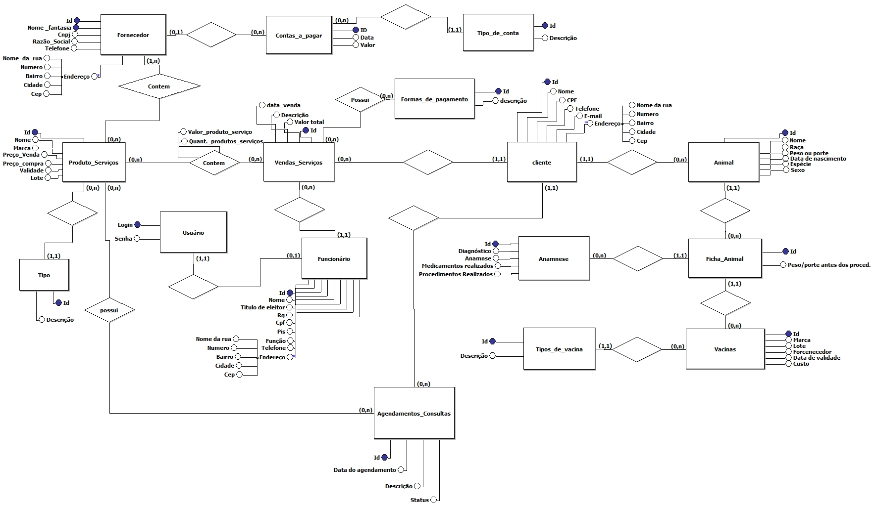Modelo DER

# Modelo Tabular

|  |  |  |  |  |
| --- | --- | --- | --- | --- |
| **Conta a pagar** | | | | |
| **ID** | **Data** | **Valor** | **ID_Fornecedor(fk)** | **ID_Tipo_de_conta(fk)** |
| inteiro | data | numérico | inteiro | inteiro |
|  |  |  |  |  |
|  |  |  |  |  |

|  |  |
| --- | --- |
| **Tipo_de_Conta** | |
| **ID** | **Descrição** |
| inteiro | texto |
|  |  |
|  |  |

|  |  |  |  |  |  |  |  |  |  |
| --- | --- | --- | --- | --- | --- | --- | --- | --- | --- |
| **Fornecedor** | | | | | | | | | |
| **ID** | **Nome_Fantasia** | **CNPJ** | **Razão_Social** | **Telefone** | **Rua** | **Numero** | **Bairro** | **Cidade** | **CEP** |
| inteiro | texto | texto | texto | texto | texto | texto | texto | texto | texto |
|  |  |  |  |  |  |  |  |  |  |
|  |  |  |  |  |  |  |  |  |  |

|  |  |
| --- | --- |
| **Fornecedor_Produto_Serviço** | |
| **ID_Fornecedor(fk)** | **ID_Produto(fk)** |
| inteiro | inteiro |
|  |  |
|  |  |

|  |  |  |  |  |  |  |  |
| --- | --- | --- | --- | --- | --- | --- | --- |
| **Produto_Serviço** | | | | | | | |
| **ID** | **Nome** | **Marca** | **Preço_de_venda** | **Preço_de_compra** | **Validade** | **Lote** | **ID_Tipo(fk)** |
| inteiro | texto | texto | numérico | numérico | data | texto | inteiro |
|  |  |  |  |  |  |  |  |
|  |  |  |  |  |  |  |  |

|  |  |
| --- | --- |
| **Tipo** | |
| **ID** | **Descrição** |
| inteiro | texto |
|  |  |
|  |  |

|  |  |  |  |
| --- | --- | --- | --- |
| **Produto_Serviço_Venda_Serviço** | | | |
| **ID_Produto_Serviço(fk)** | **ID_Venda_Serviço(fk)** | **Qtd._Produto** | **Valor_Produto** |
| inteiro | inteiro | inteiro | numérico |
|  |  |  |  |
|  |  |  |  |

|  |  |  |  |  |  |
| --- | --- | --- | --- | --- | --- |
| **Venda_Serviço** | | | | | |
| **ID** | **Valor_total** | **Descrição** | **ID_Funcionário(fk)** | **ID_Cliente(fk)** | **data_servico** |
| Inteiro | numérico | Texto | Inteiro | inteiro | data |
|  |  |  |  |  |  |
|  |  |  |  |  |  |
|  |  |  |  |  |  |

|  |  |
| --- | --- |
| **Venda_Serviço_Forma_de_Pagamento** | |
| **ID_Venda_Serviço(fk)** | **Forma_de_Pagamento(fK)** |
| inteiro | inteiro |
|  |  |
|  |  |

|  |  |
| --- | --- |
| **Forma_de_Pagamento** | |
| **ID** | **descricao** |
| inteiro | texto |
|  |  |
|  |  |

|  |  |  |  |  |  |  |  |  |  |  |  |  |  |
| --- | --- | --- | --- | --- | --- | --- | --- | --- | --- | --- | --- | --- | --- |
| **Funcionário** | | | | | | | | | | | | | |
| **ID** | **ID_Usuario(fk)** | **Nome** | **Titulo_de_Eleitor** | **RG** | **CPF** | **PIS** | **Função** | **Telefone** | **Rua** | **Numero** | **Bairro** | **Cidade** | **CEP** |
| inteiro | inteiro | texto | texto | texto | texto | texto | texto | texto | texto | texto | texto | texto | texto |
|  |  |  |  |  |  |  |  |  |  |  |  |  |  |
|  |  |  |  |  |  |  |  |  |  |  |  |  |  |

|  |  |
| --- | --- |
| **Usuario** | |
| **Login** | **Senha** |
| texto | texto |
|  |  |
|  |  |

|  |  |  |  |  |
| --- | --- | --- | --- | --- |
| **Agendamento_Consulta** | | | | |
| **ID** | **Data_de_agendamento** | **Descrição** | **Status** | **ID_Cliente(fk)** |
| inteiro | data | texto | texto | inteiro |
|  |  |  |  |  |
|  |  |  |  |  |

|  |  |
| --- | --- |
| **Produto_Serviço_Agendamento_Consultas** | |
| **ID_Produtos_Serviço(fk)** | **ID_Agendamento_Consulta(fk)** |
| inteiro | inteiro |
|  |  |
|  |  |

|  |  |  |  |  |  |  |  |  |
| --- | --- | --- | --- | --- | --- | --- | --- | --- |
| **Cliente** | | | | | | | | |
| **ID** | **Nome** | **CPF** | **Telefone** | **e-mail** | **Rua** | **Bairro** | **Cidade** | **CEP** |
| inteiro | texto | texto | texto | texto | texto | texto | texto | texto |
|  |  |  |  |  |  |  |  |  |
|  |  |  |  |  |  |  |  |  |

|  |  |  |  |  |  |  |  |
| --- | --- | --- | --- | --- | --- | --- | --- |
| **Animal** | | | | | | | |
| **ID** | **Nome** | **Raça** | **Peso_ou_porte** | **Data_de_Nascimeto** | **Espécie** | **Sexo** | **ID_Cliente(fk)** |
| inteiro | texto | texto | texto | data | texto | texto | inteiro |
|  |  |  |  |  |  |  |  |
|  |  |  |  |  |  |  |  |

|  |  |  |
| --- | --- | --- |
| **Ficha_Animal** | | |
| **ID** | **Peso_porte_(antes_dos_proced.)** | **ID_Animal(fk)** |
| inteiro | texto | inteiro |
|  |  |  |
|  |  |  |

|  |  |  |  |  |  |
| --- | --- | --- | --- | --- | --- |
| **Anamnese** | | | | | |
| **ID** | **Diagnóstico** | **Anamnese** | **Medicamentos** | **Proced._Realizados** | **ID_Ficha_Animal(fk)** |
| inteiro | texto | texto | texto | texto | inteiro |
|  |  |  |  |  |  |
|  |  |  |  |  |  |

|  |  |  |  |  |  |  |  |
| --- | --- | --- | --- | --- | --- | --- | --- |
| **Vacina** | | | | | | | |
| **ID** | **Marca** | **Lote** | **Fornecedor** | **Data_de_Validade** | **Custo** | **ID_Ficha_Animal(fk)** | **ID_Tipos_de_Vacina(fk)** |
| inteiro | texto | data | texto | data | numérico | inteiro | inteiro |
|  |  |  |  |  |  |  |  |
|  |  |  |  |  |  |  |  |

|  |  |
| --- | --- |
| **Tipos_de_Vacina** | |
| **ID** | **Descrição** |
| inteiro | texto |
|  |  |
|  |  |

# Modelo DTR

# DIAGRAMA DE CASO DE USO

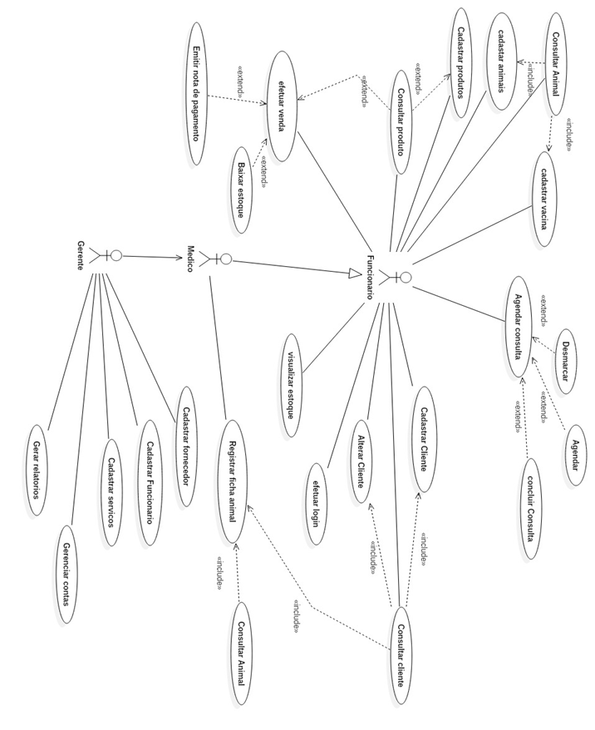

DIAGRAMA DE CLASSE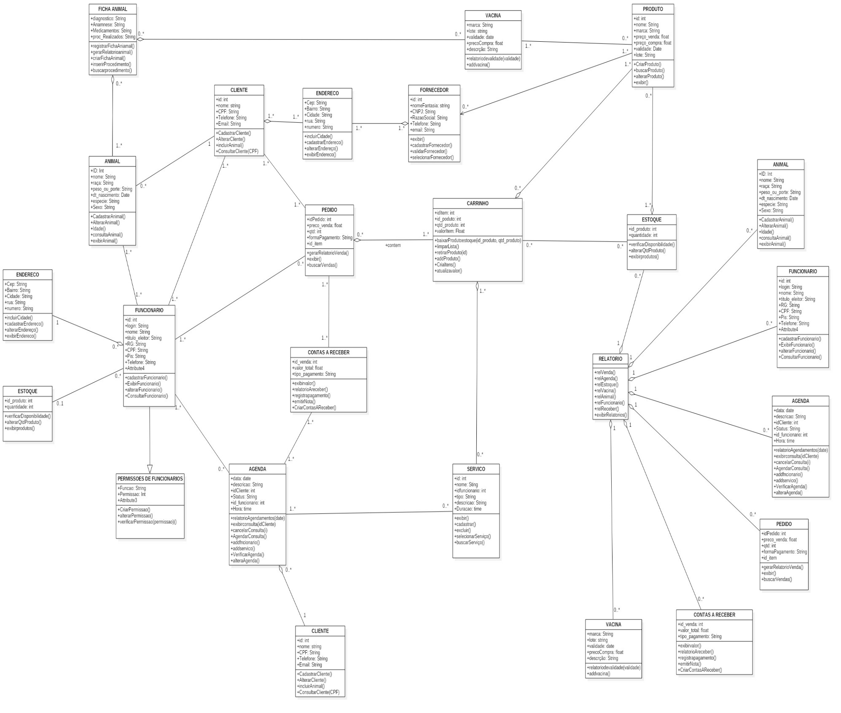

# Conclusão

Para o levantamento de requisitos conseguimos concluir que a maior necessidade do cliente é o controle da ficha animal, seguido do controle de vencimentos de produtos. Para a construção do Software seguiríamos o modelo XP, seguindo os conceitos de Feedback rápido, Simplicidade, Mudanças incrementais, abraçar mudanças, Trabalho de qualidade.

A construção levaria em consideração as principais necessidades do cliente controle de clientes, controle da ficha animal, controle de vencimentos de produto, controle de custos, controle de ganhos etc.

A maior dificuldade para a criação do modelo de banco de dados foi à tradução dos requisitos para o modelo de diagrama de entidade e relacionamento, a necessidade de construir um modelo complexo de armazenamento de informações dos animais agregado com os agendamentos e vencimentos de produtos foi um grande enigma para a tradução do modelo.

Outro ponto de grande discussão é a separação ou não do PET SHOP para a CLINICA veterinária, decidimos que manter todos os segmentos em um mesmo sistema facilitaria o trabalho dos funcionários, este fato pode acarretar em um problema no desenvolvimento futuro devido a sua complexidade.

A criação do diagrama de classe foi a tarefa de maior empenho da equipe, tivemos uma grande dificuldade na relação entre as classes devido a complexidade do problema em questão.

Após a conclusão do diagrama de classe realizamos o diagrama de sequencia, o levantamento de requisitos e acompanhamento do cotidiano no PET Shop foi crucial para o desenvolvimento desta etapa, trabalhamos em equipe para formar todos os diagramas de acordo com o realizado no local de trabalho.

O sistema será construído em duas plataformas diferentes, Desktop utilizando a linguagem de programação JAVA e WEB utilizando a linguagem ASP.NET, quando realizamos o levantamento de requisitos o cliente em questão não possui nenhum site, mas em nossa ultima visita foi constatado a criação do site e necessidade de manutenção deste, por este motivo entregaremos ao cliente a versão WEB do sistema integraremos também o site ao sistema de forma que coexistam na mesma plataforma.